Presseinformation

Staubdichtes telezentrisches F-Theta-Objektiv

Excelitas Technologies präsentiert ein neues telezentrisches F-Theta-Objektiv, das eine große effektive Brennweite von 251 mm mit minimaler Varianz des Spotdurchmessers vereint. Das LINOS F-Theta-Ronar 251 mm, telezentrisch, 1030 – 1080 nm bietet ein ausgangsseitig inklusive Schutzglas staubdichtes Design nach den Kriterien von IP6X, eine Low-Absorption-Beschichtung und speziell qualifizierte Quarzglaslinsen für gepulste ps- und fs-Laser sowie Hochleistungslaser. Es wurde bei Laser-Anwendern qualifiziert und ist für bis zu 10 kW freigegeben. Zur Einhaltung der engen Toleranzen wurden unter anderem FEM-Simulationen durchgeführt. Das Objektiv gewährleistet eine hohe, sehr homogene Bearbeitungsqualität. Anwendungen umfassen beispielsweise die Display- und Leiterplattenfertigung, Mikroapplikationen wie Bohren und Strukturierung sowie Makroapplikationen wie Laserschweißen, -schneiden und Additive Fertigung. Mit seinem M85x1-Standardgewinde lässt sich das F-Theta-Objektiv einfach in industrielle Laserapplikationen integrieren. Die Eintrittsapertur beträgt max. 20 mm. Im Objektiv treten keine Rückreflexe in der Nähe von Linsen oder Scanspiegeln auf. Das LINOS F-Theta-Ronar wird mit einem austauschbaren, antireflexbeschichteten Schutzglas aus Quarzglas geliefert. Das LINOS-Sortiment an F-Theta-Objektiven enthält ausschließlich hochwertige, bewährte und umfassend geprüfte Qualitätsprodukte. Excelitas und sein Tochterunternehmen Qioptiq Photonics werden ihr umfangreiches Programm an Laseroptiken im April 2022 auf der Laser World of Photonics München (Stand #B6-103) und im Juni auf der LASYS in Stuttgart ausstellen.
Mehr Infos und Produktübersicht für 1030 nm – 1080 nm: https://www.excelitas.com/de/product/linos-f-theta-ronar-lenses-1030-1080-nm

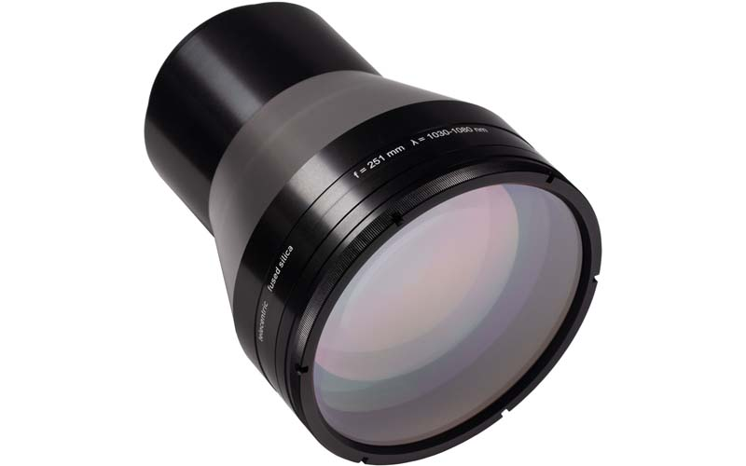
Bild: Das staubdichte telezentrische F-Theta-Objektiv für Laserwellenlängen von 1030 nm bis 1080 nm hat eine Brennweite von 251 mm

Bilder: | linos_f-theta-ronar_4401-631-000-26_251mm | Zeichen: | 1632
Dateiname: | DEpm_2022_04-19_f-theta-251mm | Datum: | 19.04.2022
Tags: | 3 - OL - Lsr Mtrl Proc; PR-21-27 | gii ID: | 202112024
Über Excelitas Technologies
Excelitas Technologies® Corp. ist ein führender Industrietechnologiehersteller, dessen innovative, marktorientierte Photoniklösungen die hohen Anforderungen von OEM-Kunden und Endanwendern an Beleuchtung, Optik, Optronik, Sensorik, Detektion und Bildgebung erfüllen. Excelitas trägt damit entscheidend zu Kundenerfolgen auf unterschiedlichsten Zielmärkten bei – von Biomedizin über Forschung, Halbleiter, industrielle Fertigung, Sicherheit, Konsumgüter bis hin zu Verteidigung und Luft- und Raumfahrt. Nach dem Erwerb von Qioptiq im Jahr 2013 beschäftigt Excelitas heute mehr als 7500 Mitarbeiter in Nordamerika, Europa und Asien, die sich für Kunden in aller Welt engagieren. Bleiben Sie auf Facebook, LinkedIn, Instagram und Twitter mit Excelitas in Verbindung.
Kontakt:  Excelitas Technologies Corp.  Oliver Neutert  Marketing Manager  Feldkirchen (bei München)  Tel.: +49-89-255458-965  E-Mail: oliver.neutert@excelitas.com  Internet: www.excelitas.com |  | gii die Presse-Agentur GmbH  Immanuelkirchstraße 12  10405 Berlin  Tel.: +49-30-538965-0  E-Mail: info@gii.de  Internet: www.gii.de

